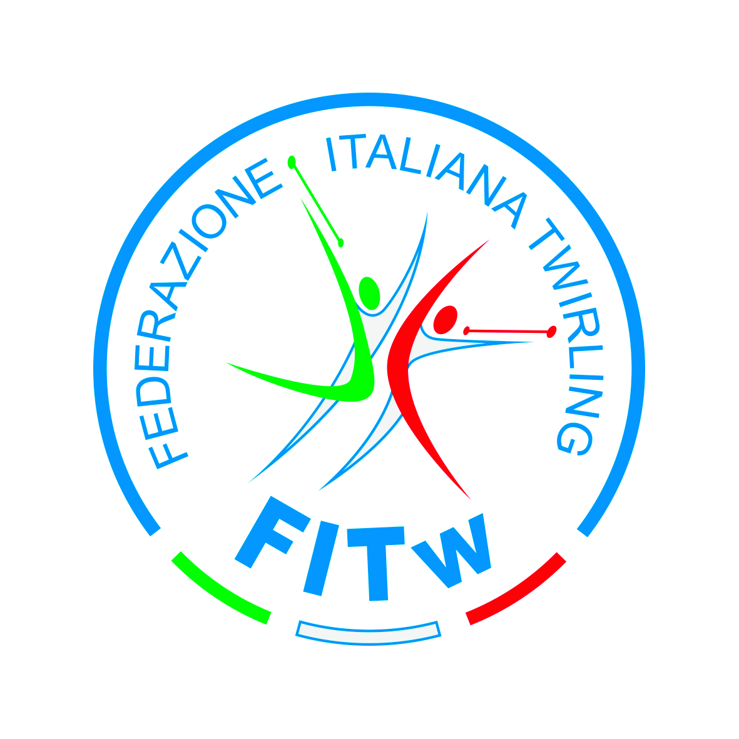
Disciplina associata al C.O.N.I. – Comitato Olimpico Nazionale Italiano
MembrodellaW.B.T.F. – World Baton Twirling Federation MOD. UG002

RAPPORTO DEL PRESIDENTE DI GIURIA

DATI COMPETIZIONE

Data: / / Luogo:_____________________
CAMPIONATO INDIVIDUALE E SQUADRE |  |  |  | SPECIALITA’ TECNICHE
__REGIONALE |  | __FINALE NAZIONALE SERIE C |  | __REGIONALE | __FINALE NAZIONALE
SPECIFICARE REGIONE: |  | __FINALE NAZIONALE SERIE B |  | SPECIFICARE REGIONE:
__SERIE C prova n. | __SERIE B prova n. | __SERIA A prova n. |  | Prova n.

COMPOSIZIONE della GIURIA

PDG
1.
2.
3.
4.

Commento circa l’andamento ed il livello tecnico riscontrato in gara

Commento circa l’operato dei giudici

PROBLEMI RISCONTRATI (specificare nomi e/o società di appartenenza e motivazione)
Con gli atleti | Con i tecnici | Con il pubblico | Con l’organizzazione

ULTERIORI PROBLEMI RILEVATI:

Numero Reclami (allegare il reclamo)
Accolti
Respinti

Data Firma del PDG

________________ ___________________________

Spazio riservato al Direttore di Giuria Nazionale

Data ricezione Rapporto PdG __________________________
Il presente modulo dovrà essere inviato via email al Direttore di Giuria Nazionale, ed in copia alla segreteria, entro e non oltre dieci giorni dalla competizione.

